**Séquence Le chemin de fer en Corrèze**

Programmes 2008 ; progression du 05/01/2012 – CE2

Cette séquence est interdisciplinaire. Certaines séances relèvent de l’enseignement du français (lecture d’écrit documentaire), d’autres visent davantage à la construction de notion historique.

**Objectifs des programmes en histoire :**

**La France dans une Europe en expansion industrielle et urbaine : le temps de travail à l’usine, des progrès techniques**

- Savoir que les progrès techniques et scientifiques bouleversent les modes de transport et de production (chemin de fer, usines, électricité, progrès de la médecine…).

**Socle commun :**

La maîtrise de la langue française :

S’exprimer à l’oral comme à l’écrit dans un vocabulaire approprié et précis ;

Prendre la parole en respectant le niveau de langue adapté ;

Lire avec aisance ; dégager le thème d’un texte ;

Utiliser ses connaissances pour réfléchir sur un texte, mieux le comprendre, mieux l’écrire.

La culture humaniste :

Identifier les principales périodes historiques, mémoriser quelques repères chronologiques et connaître une ou deux de leurs caractéristiques ;

Lire et utiliser différents langages : cartes, croquis, graphiques, chronologie…

Contextualisation :

Cette séquence est la première étude sur le XIXème siècle et s’articule à la première approche des périodes historiques qui s’est déroulée en CE1. Elle sera suivie en CM des séquences sur l’installation de la République et la société du XIXème (ouvriers et bourgeois, urbanisation et usines).

**Séance 1 : Problématisation**

**Objectifs :**

**Lire et interpréter des cartes ;**

**Se questionner, formuler des hypothèses ;**

**Avoir envie d’apprendre.**

**Phase 1**

**Présentation**

*Nous allons étudier ce qui s’est passé entre 1800 et 1900 –le XIXème siècle- et il s’est passé beaucoup de choses qui ont changé la France.*

**Phase 2**

**Problématisation**

*Nous allons nous intéresser au développement des chemins de fer….*

*De quoi s’agit-il ?...* la circulation sur des voies ferrés, les trains…

Trois cartes sont projetées simultanément.

|  |  |  |
| --- | --- | --- |
| carte 1850.jpg | carte 1860.jpg | carte1890.jpg |

*Quel titre pourrions-nous donner à chacune des cartes ?*

Plusieurs réponses seront données… le mot « réseau » sera introduit par l’enseignant.

Les termes retenus seront donc :

Le réseau de voies ferrées en France en 1840…1860…1890.

*Comment expliquez-vous ce développement ?*

*Quel est l’intérêt du train ?*

Réponses attendues, hypothèses…

Transport important de marchandises, de voyageurs, échanges nombreux et plus rapides par rapport aux chevaux, emplois, développement industriel…

**Trace écrite :**

Entre 1840 et 1870, le réseau de voies ferrées se développe considérablement. Beaucoup de voies partent de Paris.

**Séance 2 : Représentation des trains du XIXème siècle (histoire des arts)**

**Objectifs :**

**Se représenter les trains du XIXème siècle ;**

**Exprimer une émotion, un ressenti –une impression- à propos d’une image.**

**Phase 1**

**Découverte d’un tableau**

|  |  |
| --- | --- |
| http://peintres.celebres.free.fr/AA_IMG/monet34.jpg | Claude Monnet (1877)  La gare Saint-Lazare |

Description…impressions échanges entre les élèves.

On insistera sur le fait qu’il s’agit dune peinture sur toile. Ce tableau sera référencé dans le cahier d’histoire des arts.

**Phase 2**

**Découverte d’un dessin**

http://www.histoire-image.org/pleincadre/img/p.gifhttp://www.histoire-image.org/pleincadre/img/p.gifhttp://www.histoire-image.org/pleincadre/img/p.gif

|  |  |
| --- | --- |
|  | Dessin paru dans un journal vers 1850  « Le manuel général » |

Description et échanges. On mettra en évidence la concurrence qui naît entre les transports hippomobiles et par voies ferrées.

**Phase 3**

**Découverte d’une photographie**

|  |  |
| --- | --- |
| http://trainsdumonde.chez-alice.fr/images/1830.jpg | Locomotive de 1830  La photographie n’a pas été prise en 1830  (date inconnue) |

Description et échanges…

L’enseignant précisera que machine à vapeur fonctionne grâce à la force de la vapeur. Pour cela on chauffe de l’eau avec du charbon. Les locomotives doivent donc s’approvisionner régulièrement en charbon et en eau. Derrière la locomotive, il y a un wagon réservé au charbon : le tender.

Phase 4

Découverte du « fardier de Cugnot » première machine à vapeur.

|  |  |
| --- | --- |
| http://www.echosciences-grenoble.fr/sites/default/files/uploads/fardier_0.jpg | http://upload.wikimedia.org/wikipedia/commons/thumb/5/56/FardierdeCugnot20050111.jpg/290px-FardierdeCugnot20050111.jpg |
| Le « fardier » de Joseph Cugnot (1771) | |

**Séance 3 : Documentation**

**Objectifs :**

**Prélever des informations dans un texte documentaire ;**

**Confronter des informations contradictoires ;**

**Emettre un point de vue.**

**Phase 1**

**Rappel**

Les images que l’on a vues, les auteurs, les dates…

**Phase 2**

**Lecture documentaire**

*Vous allez lire un texte* (document 1) *qui vous explique ce que le train a changé dans la vie des gens au XIXème siècle.*

Après une lecture silencieuse individuelle, le texte est lu plusieurs fois à haute voix.

**Phase 3**

**Recherche**

*Vous recherchez dans le texte et vous notez sur votre cahier de brouillon ce qu’apporte de bien le train dans le pays et ce qui fait peur aux gens qui voient l’installation du train.*

Pour faire ce travail, vous faites deux colonnes un que l’on appellera « aspects positifs » et l’autre «  aspects négatifs ».

Recherche individuelle ; le maître étaye les élèves ayant des difficultés.

On pourra différencier en demandant à certains de ne pas écrire mais de surligner de deux couleurs différentes.

**Phase 4**

**Mise en commun**

A partir des propositions des élèves que l’on fera reformuler (dire avec ses propres mots ce qui est écrit), le tableau suivant est construit :

|  |  |
| --- | --- |
| **Aspects positifs du train** | **Aspects négatifs** |
| Augmentation de la production industrielle ;  Transports plus rapides du charbon pour les usines et la fabrication de l’acier ;  Transports de voyageurs plus rapides, plus confortables que la diligence. | Croyance que la vitesse peut rendre les gens aveugles ou fous ;  Disparition des voituriers, des aubergistes ;  Les fermiers ont peur pour leur bétail (la fumée, le bruit). |

**Trace écrite :**

Les élèves recopient le tableau.

**Séances 4 et 5 : Et en Corrèze…**

**Objectifs :**

**Lire et interpréter une carte ;**

**Lire un document historique  et prélever des informations explicites ;**

**Connaître la situation des voies ferrées en Corrèze au début du XXème siècle.**

**Phase 1**

**Questionnement**

Une carte, manuscrite est proposée aux élèves **(document 2).**

De quoi s’agit-il ?

Que nous apprend cette carte ?

L’enseignant précisera que cette carte a été récupérée aux Archives départementales (série S consacrée aux transports). Elle n’a pas de références : auteur, date.

Echanges entre élèves : l’enseignant relance.

On voit qu’une étude 1854 a été faite… la date de la carte est postérieure. On nomme les villes. On peut en ajouter en fonction de la situation géographique de l’école en s’appuyant sur carte de Corrèze actuelle.

Cette carte indique des projets de ligne de chemin de fer en Corrèze.

On n’oubliera pas de mentionner les liens vers Toulouse et Paris et vers Bordeaux et Lyon.

**Phase 2**

**Lecture de carte**

*Nous allons nous intéresser à la ligne dite de la vallée.*

*Voici la carte qui la présente telle qu’elle a été réalisée.*

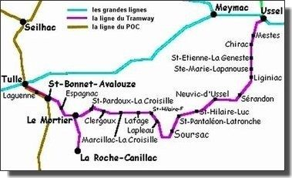

Des précisions seront apportées par l’enseignant :

* Les grandes lignes : Paris-Toulouse et Bordeaux-Lyon ;
* La ligne du POC : la SNCF n’existait pas. C’est une compagnie qui gérait le réseau, la compagnie Paris-Orléans-Corrèze.
* Les tramways (à vapeur) étaient des trains qui circulaient sur des voies étroites le long des routes.

**Phase 3**

**Lecture documentaire et recherche individuelle**

*Vous lisez ce documentaire sur les trains en Corrèze au début du XXème siècle et vous répondez aux questions en rédigeant des phrases* **(document 3).**

Quels noms a-t-on donnés aux deux trains qui circulaient en Corrèze ?

Quel était le centre de ces différents réseaux ?

Pourquoi a-t-on appelé un des deux trains « tramway » ?

Qui a inauguré le viaduc des rochers noirs ?

Les élèves travaillent individuellement.

**Phase 4**

**Correction**

Confrontation des réponses et correction individuelle.

**Séance 6 : Lecture de document**

**Objectifs :**

**Caractériser un écrit authentique (type, date, auteur);**

**Lire un procès-verbal de Conseil municipal de 1899, comprendre la demande qui est formulée ;**

**Percevoir la volonté des élus de 1899 par rapport à l’arrivée du train en Corrèze.**

**Phase 1**

**Découverte**

*Je vous propose un document écrit en 1899* **(document 4).** *Vous le parcourez, vous essayez de le lire…*

*Ensemble, nous essaierons d’établir de quoi il s’agit.*

*Vous pouvez en parler avec votre voisin(e).*

Les élèves lisent et échangent en chuchotant.

**Phase 2**

**Mise en commun**

*De quoi s’agit-il ?*

C’est un « extrait du registre des délibération du Conseil municipal de Liginiac ».

* On situe Liginiac sur la carte de la Corrèze et du tacot ;
* On rappelle ce qu’est le Conseil municipal ;
* L’enseignant apporte des informations : tout ce qui se dit dans un Conseil municipal est noté dans un registre. C’était vrai il y a 100 ans, c’est toujours vrai aujourd’hui.

Phase 3

Recherche en binômes

Deux questions sont posées :

Le Conseil municipal a-t-il envie de voir le train arriver dans sa commune ?

Qu’est-ce qui le montre ?

Vous notez les réponses sur votre cahier de brouillon.

**Phase 4**

**Mise en commun**

A partir des propositions des élèves, on construira le tableau suivant :

|  |  |
| --- | --- |
| **Ce que je peux répondre** | **Ce que je lis** |
| Le Conseil municipal veut avoir le train sur sa commune.  Le Conseil municipal fait des « cadeaux » à la compagnie qui va construire le chemin de fer. | « Le Conseil municipal est pénétré de l’intérêt considérable »  « Une voie économique qui permettra le développement commercial et industriel »  « le Conseil municipal en offrant 4 terrains croit avoir fait un sacrifice considérable »  « vote une somme de trois cents francs pour payer… » |

**Trace écrite**

Les élèves recopient ce tableau.

**Séance 6 : Lecture de document**

**Objectif :**

**Dégager le thème d’un texte ;**

**Mener une réflexion sur un phénomène : la fermeture des certaines lignes de chemin de fer.**

**Phase 1**

**Découverte**

*Je vous propose un document écrit en 1933* **(document 5)**. *Vous le parcourez, vous essayez de le lire…*

*Ensemble, nous essaierons d’établir de quoi il s’agit.*

*Vous pouvez en parler avec votre voisin(e).*

Les élèves lisent et échangent en chuchotant.

**Phase 2**

**Mise en commun**

A partir des propositions des élèves, on caractérise le document :

* C’est une lettre du Préfet qui répond à un Maire ;
* Elle est « tapée » à la machine à écrire ;
* Elle date du 6 mars 1933.

**Phase 3**

**Recherche**

*Que dit le Préfet dans cette lettre ?*

*Qu’avait demandé le Maire ?*

Echanges collectifs  pour construire ces deux informations :

Le Préfet dit au Maire qu’il lui envoie un rapport de l’ingénieur en chef du contrôle des autobus.

Le Maire protestait parce qu’on voulait remplacer le train par des autobus.

**Phase 4**

**Débat**

*Nous avons vu que les communes voulaient absolument le train. On a construit des lignes avec d’importants ouvrages d’art… puis on ferme ces lignes.*

Le tableau suivant pourra être projeté :

|  |
| --- |
| Ligne **Aubazine - Beaulieu** avec embranchement vers **Turenne** à partir de **Le Bosplos**    D'une longueur de 57 km, ouverture le 01/12/1912 et fermeture le 01/01/1932.  Ligne **Juillac, Pont du Soulet - La Rivière de Mansac**    D'une longueur de 27 km, ouverture le 21/3/1912 et fermeture le 01/01/1932.  Ligne **Ussel - Neuvic d'Ussel - Lapleau - Marcillac-la-Croisille - Le Mortier - Saint Bonnet Avalouze - Tulle**    Section Ussel - Neuvic d'Ussel : Ouverture le 01/08/1912 et fermeture le 01/07/1952.    Section (Tulle) St Bonnet Avalouze - Lapleau : Ouverture le 01/03/1913 et fermeture le 01/01/1960.    Section Mortier Dumont - La Roche-Canillac : Ouverture le  01/03/1913 et fermeture le 16/06/1938.    Section Neuvic d'Ussel - Soursac : Ouverture le 07/03/1913 et fermeture le 01/01/1960.    Section Lapleau - Soursac : Ouverture le 01/08/1913 et fermeture le 01/01/1960.  **Divers matériels en circulation :**  Locomotives à vapeur Piguet 030T , vitesse limitée entre 12 et 15 km/h en raison des difficultés ( rayons et déclivité). Adjonction en 1925 de deux automotrices Saurer avec remorque.  En 1945 et 1947 deux autorails de Dion sont loués au POC. En 1954  le vielles automotrices sont remplacées par des autorails de Dion.  En 1956 acquisition de deux autorails Billard diesel , la vitesse est alors portée à 27 km/h. |

*Alors, pourquoi ? Fallait-il garder ou non ces lignes ?*

Réponses attendues :

* Le train n’était pas assez rapide ;
* Beaucoup de gens ont des voitures ;
* Le train et les voitures sur les routes, c’est dangereux ;
* Moins d’habitants dans les villages, moins d’agriculteurs, moins de marchandises à transporter.

**Phase 4**

**Synthèse**

Lecture de carte et échanges

Le chemin de fer en Limousin en 2015 (document 6).

Les lignes des tramways de Corrèze ont disparu. Peu de « petites »lignes subsistent.

**Exemple de trace écrite :**

Entre 1840 et 1900, le chemin de fer a connu un **développement extraordinaire**. En même temps que les usines **produisaient de plus en plus** de marchandises, il fallait des moyens de transports plus rapides, plus importants. Ces usines avaient également **besoin de charbon pour fonctionner**, c’est le temps **des machines à vapeur**. On parle de **révolution industrielle** : plus de machines, plus d’énergie, plus de marchandises, plus de transports, plus d’ouvriers.

Après les marchandises, le train permet de transporter les voyageurs. Des lignes importantes existent notamment au départ de **Paris vers les grandes villes**. Mais il se met en place un réseau secondaire dans les campagnes.

En Corrèze, **un train circule (le Paris Orléans Corrèze –POC) et un tramway à vapeur** qui met en relation des petits villages notamment entre Tulle et Ussel (le Tacot).

A partir des années 1930, l’automobile supplante le train dans les campagnes et **le réseau secondaire ferme petit à petit**. Plus de tacot, plus de POC en 1970.

**Interdisciplinarité (séquence de géographie)**

Une lecture et une analyse de la carte des TER en Limousin (doc 6) pourra être effectuée. Elle sera peut-être le point de départ d’une séquence de géographie dont le thème sera : *se déplacer au quotidien en France, de ville en ville, en France, en Europe et dans le monde(cf projet de programme pour le cycle 3).*

Document 1

**Les débuts du chemin de fer en France**

Au début du XIXe siècle, la France est encore un pays essentiellement rural où les dépêches sont acheminées à cheval et où les voyages s’effectuent sur des routes cahoteuses, dans l’inconfort des diligences et des malles-poste. La lenteur du rythme des échanges entrave l’essor économique. L’usage de la machine à vapeur provoque cependant une croissance sans précédent de la production industrielle et une véritable révolution dans les transports. Ainsi, bien avant l’apparition de l’automobile, le chemin de fer met fin au règne de la diligence. Néanmoins, des réticences psychologiques et l’opposition d’une multitude d’intérêts ralentissent le développement ferroviaire : la croyance que la vitesse peut rendre les voyageurs aveugles ou fous s’ajoute à l’hostilité des voituriers, des aubergistes, des fermiers qui craignent pour leur bétail, au manque de capitaux et à la méfiance des épargnants qui préfèrent rester fidèles aux solides rentes d’État plutôt que de financer une telle entreprise.

En France comme en Angleterre, les premières lignes de chemin de fer apparaissent dans les régions minières. Le 1er janvier 1828 est inaugurée la ligne Saint-Étienne-Andrézieux, créée pour transporter le charbon vers les voies d’eau les plus proches, Loire et Rhône. C’est une ligne à caractère industriel, sur laquelle circulent quelques wagons sommairement aménagés pour le transport des personnes. Ouverte le 24 août 1837, la ligne Paris-Saint-Germain-en-Laye est la première à être principalement destinée au transport des voyageurs ; elle marque le début des grands réseaux français qui partiront de Paris.  
 C’est à partir de 1850 que les chemins de fer sont construits à un rythme accéléré pour constituer un maillage ferroviaire raccordé à celui des pays voisins. L’État fixe le tracé des voies et prend à son compte les dépenses d’infrastructure : terrassement, ouvrages d’art…, mais il concède l’exploitation des lignes à de grandes compagnies privées – Compagnie de l’Ouest, Compagnie du Nord, P.L.M., Compagnie de l’Est… Le réseau ferré devient alors un facteur essentiel de l’aménagement du territoire.

**C'est en 1875 que les trains empruntèrent l'itinéraire Limoges-Brive par Nexon et en 1893 que la ligne actuelle Limoges - Brive par Uzerche fût mise en service. Initiée par la Compagnie du Grand Central, elle sera terminée par la compagnie du Paris Orléans.**

|  |  |
| --- | --- |
| Document 2 |  |
|  |

**Article extrait du journal « La Montagne » du 29/05/2013**

Document 3

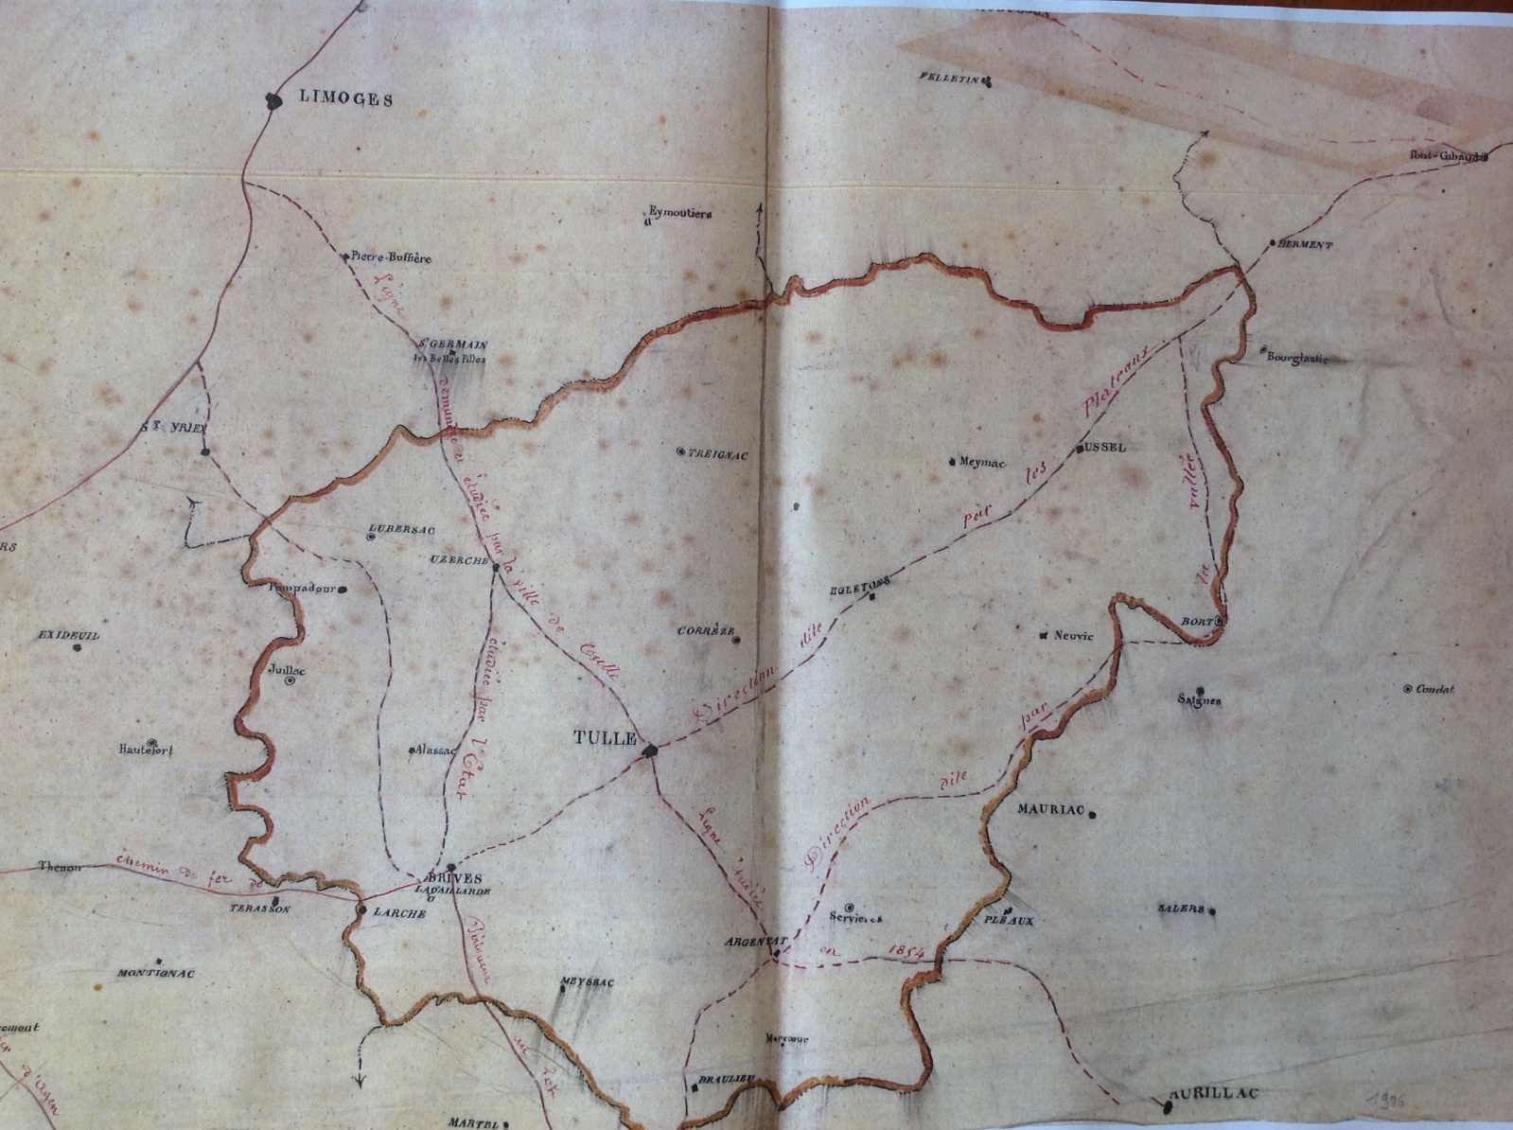

Document 4

**Petite histoire du train en Corrèze (**Fin du XIXème siècle, milieu du XXème siècle).

|  |  |
| --- | --- |
| **Le PO-Corrèze ou POC** est un réseau de chemin de fer à voie métrique, disparu, établi dans le département de la Corrèze. Il fut concédé à la compagnie de Chemin de fer de Paris à Orléans (P.O) et construit par la société de construction des Batignolles. Le centre du réseau était situé à Tulle.  Il existait trois lignes :   * Tulle->Seilhac->Uzerche->vers le Nord ; * Tulle->Argentat vers le Sud ; * Seilhac-Treignac vers l’Est.   L’ensemble des lignes a été ouvert en 1904 et fermé le 3 novembre 1969 au trafic voyageur et le 31 mai 1970 à celui des marchandises. | http://www.transcorrezien.com/IMG/jpg/sorbier.jpg |

|  |  |
| --- | --- |
| http://www.lacorreze.com/transports/tramway/photo1/1gar_sours.JPG | Les différentes lignes :   * Le Transcorrézien entre Tulle et Ussel ; * Le Mortier-La Roche Canillac ; * Turenne –Beaulieu sur Dordogne.   Il existait une partie commune avec le PO Corrèze permettant l’accès à Tulle.  La ligne des tramways rejoignait celle du chemin de fer qu’elle longeait entre Tulle et Saint-Bonnet Avalouze.  *On a utilisé le terme « tramway » car les voies ferrées suivaient les routes un peu comme les tramways dans les grandes villes roulent dans les rues.* |
| De nombreux ouvrages d’art ont été nécessaires sur le parcours choisi, tunnels, ponts, viaducs. Le viaduc le plus célèbre est sans doute « le viaduc des rochers noirs », entre Lapleau et Soursac au-dessus de la rivière la Luzège.  Il a été inauguré par le Président de la République Raymond Poincaré le 11 septembre 1913. | |
| pont-suspendu-des-rochers-noirs.jpg |  |

Document 4

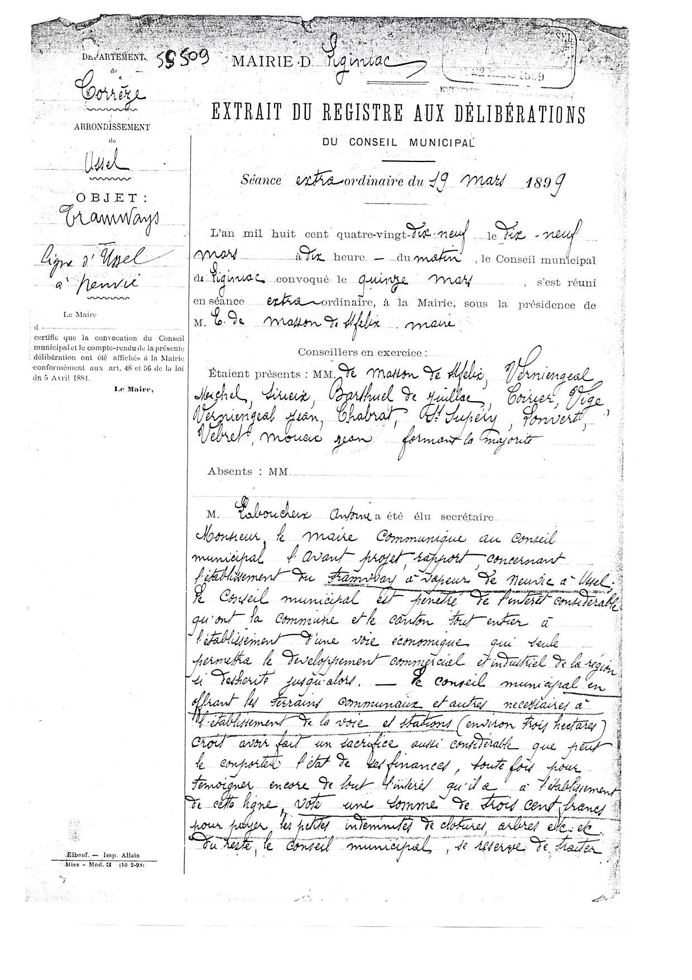

Document 5

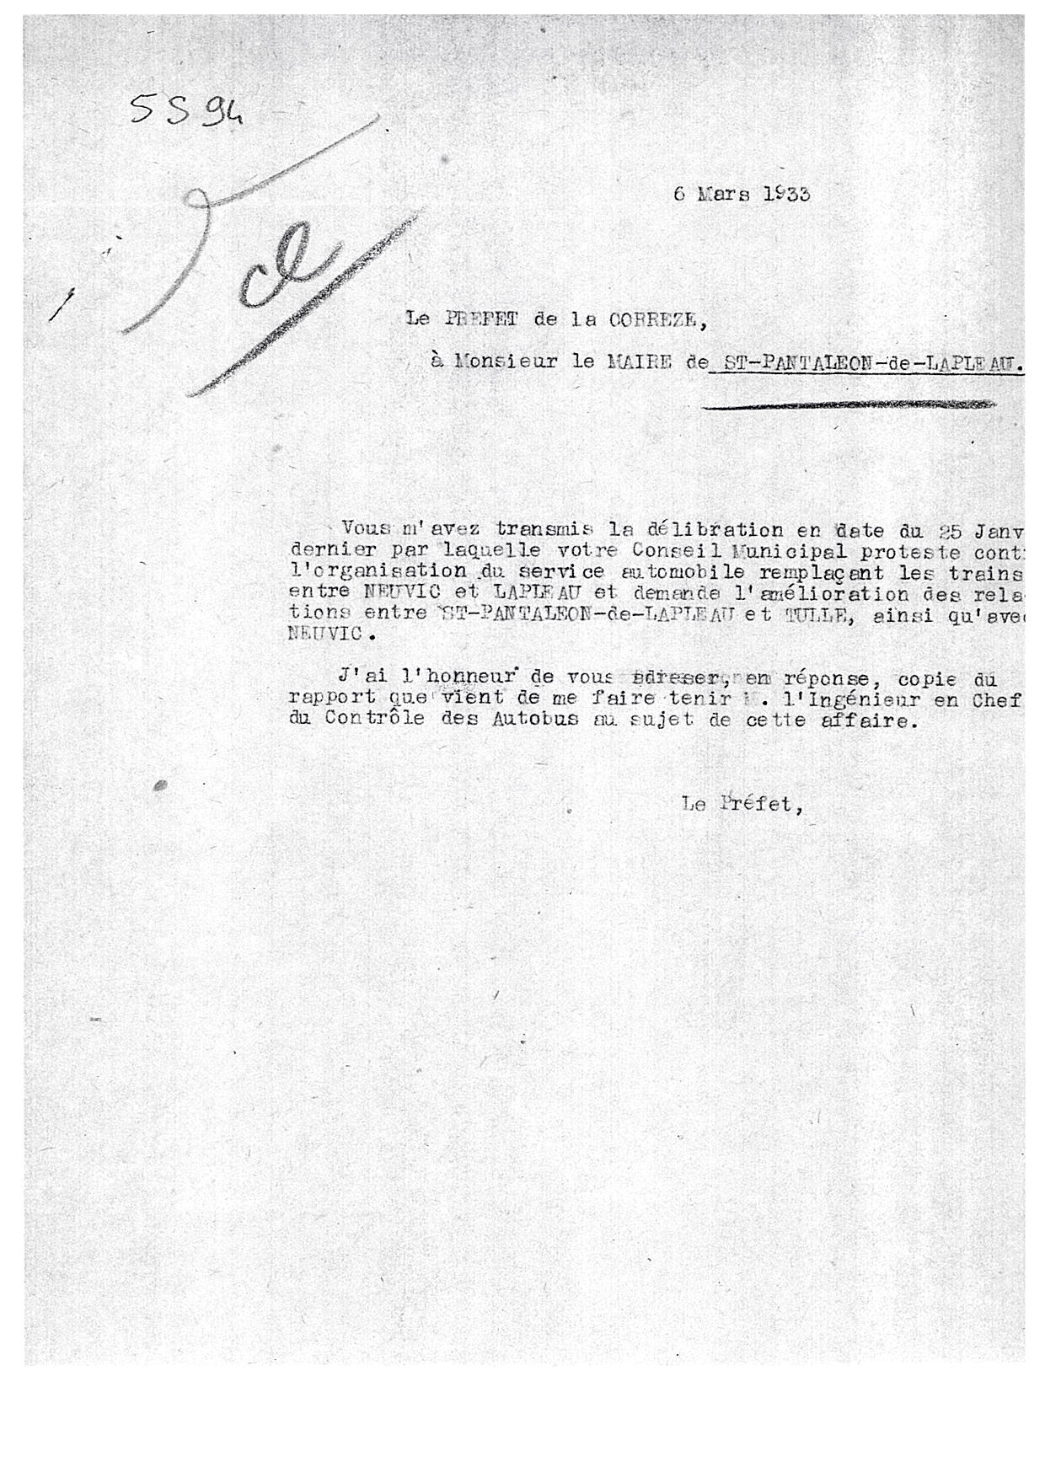

Document 6

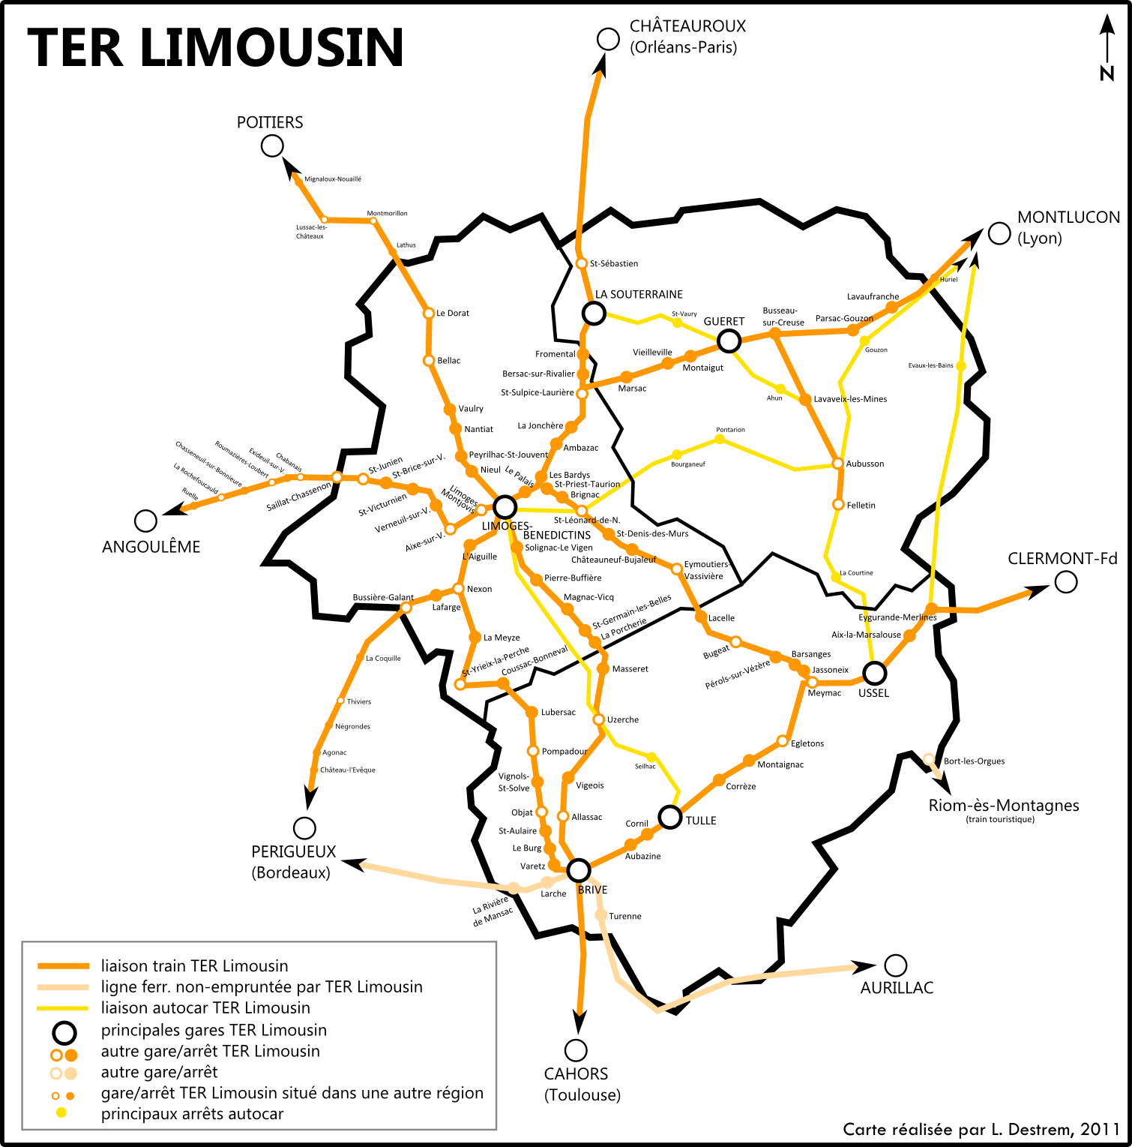

Transports Express Régionaux (TER) en Limousin en 2015